Pengembangan Temporal Graph Neural Network untuk Deteksi Gegenpressing pada Data Spatiotemporal IDSSE
Rizal Andi Pranata
Program Studi Teknik Informatika, Institut Asia Malang
Bagian IV Hasil dan Pembahasan
Cakupan hasil hingga 19 Oktober 2026

IV Hasil dan Pembahasan

Ketersediaan dan kelolosan data
Pemeriksaan manifest terkini menghasilkan 2.353 kandidat defensive transition saat bola hidup. Sebanyak 1.873 episode atau 79,60% memenuhi kriteria valid ketat, sementara 480 episode tidak lolos. Tabel 3 menunjukkan bahwa tingkat kelolosan tidak merata antarlaga. J03WMX memiliki 408 dari 408 episode valid, sedangkan J03WN1 hanya 33 dari 394 atau 8,38%. J03WQQ memiliki 195 dari 304 atau 64,14% episode valid. Hasil ini menunjukkan perlunya melaporkan penyaringan per pertandingan karena jumlah kandidat awal belum menyatakan jumlah input yang dapat digunakan.
Tabel 3 Kandidat dan progres anotasi per pertandingan
Pertandingan | Split | Kandidat | Valid ketat | Antrean | Diisi
J03WMX | Train | 408 | 408 | 40 | 40
J03WN1 | Train | 394 | 33 | 24 | 24
J03WOH | Train | 301 | 298 | 40 | 40
J03WOY | Train | 344 | 342 | 40 | 19
J03WPY | Test | 324 | 323 | 40 | 3
J03WQQ | Validation | 304 | 195 | 40 | 3
J03WR9 | Train | 278 | 274 | 40 | 3
Total |  | 2.353 | 1.873 | 264 | 132

Pemeriksaan valid ketat menguji roster 22 pemain, pembagian 11 lawan 11, kontinuitas frame, kelengkapan window, dan validitas koordinat. Episode yang tidak lolos tidak langsung dapat disebut data sumber rusak; kegagalan juga dapat berasal dari syarat representasi atau pemetaan pemain ke tim. Konsekuensinya, hasil penelitian berlaku pada subset yang memenuhi kriteria tersebut. Penyaringan yang lebih banyak pada pertandingan tertentu dapat memengaruhi variasi situasi yang tersedia untuk model.

Progres anotasi terbaru
Dari antrean 264 episode, sebanyak 132 telah diisi dan 132 belum diisi. Komposisi hasil anotasi adalah 105 gegenpressing, 16 bukan gegenpressing, dan 11 ragu. Dengan pengecualian label ragu, tersedia 121 label biner atau 45,83% dari antrean. Persentase 50% menyatakan penyelesaian pengisian anotasi, bukan penyelesaian seluruh penelitian. Seluruh keputusan yang tersimpan saat ini berasal dari satu annotator.
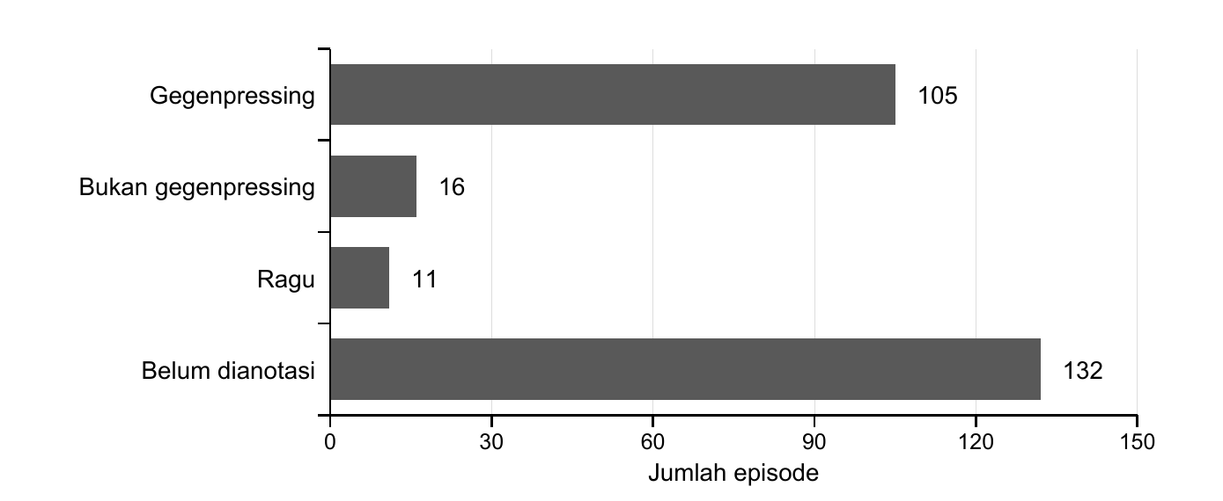
Gambar 1 Distribusi status anotasi pada 264 episode hingga 19 Oktober 2026
Tabel 4 Distribusi anotasi menurut split pertandingan
Split | Antrean | Positif | Negatif | Ragu | Belum | Biner
Train | 184 | 101 | 14 | 11 | 58 | 115
Validation | 40 | 2 | 1 | 0 | 37 | 3
Test | 40 | 2 | 1 | 0 | 37 | 3
Total | 264 | 105 | 16 | 11 | 132 | 121

Sebagian besar anotasi selesai berada pada train. Validation dan test masing-masing baru memiliki dua label positif dan satu negatif. Keberadaan kedua kelas belum cukup untuk estimasi performa yang stabil. Penyelesaian antrean karena itu perlu mencakup seluruh pertandingan, dilanjutkan audit distribusi dan konsistensi label, bukan hanya penambahan label pada train.
Proporsi positif mencapai 86,78% dari 121 label biner saat ini. Sebagai ilustrasi, prediksi semua episode sebagai positif akan memperoleh akurasi sebesar proporsi tersebut pada himpunan anotasi ini, walaupun seluruh contoh negatif salah diklasifikasikan. Perhitungan ini bukan hasil model, melainkan penjelasan mengapa akurasi saja tidak memadai. Distribusi tersebut juga belum mewakili seluruh pertandingan karena anotasi belum selesai dan sampling dikondisikan pada outcome quick regain.

Kelayakan representasi dan integrasi model
Representasi standar memuat 101 frame, 23 node, dan enam fitur node, dengan 92 edge terarah pada konstruksi awal setiap frame. Graph cache, tabel fitur baseline, dan penggabungan kandidat dengan label telah disiapkan untuk antrean anotasi. Pengujian forward pass dan uji pelatihan menunjukkan bahwa data dapat melewati arsitektur serta menghasilkan keluaran prediksi. Capaian ini membuktikan keterhubungan komponen perangkat lunak pada sampel pengujian, belum membuktikan ketepatan deteksi secara ilmiah.
Artefak pelatihan yang tersedia merupakan smoke test menggunakan 26 label pilot: 20 train, tiga validation, dan tiga test. Artefak tersebut berbeda dari manifest anotasi terbaru yang berisi 121 label biner. Tidak terdapat artefak pelatihan final yang sudah selesai dan tervalidasi pada saat pemeriksaan. Oleh karena itu, artikel ini tidak menyajikan angka smoke test sebagai hasil perbandingan akhir, tidak menetapkan model terbaik, dan tidak menarik kesimpulan tentang keunggulan GNN.
Pemeriksaan kesiapan yang dijalankan pada manifest terbaru menghasilkan NOT_READY. Penyebabnya adalah antrean anotasi belum lengkap dan jumlah minimal contoh per kelas pada setiap split belum terpenuhi. Kondisi ini menempatkan penelitian pada tahap pengembangan dan pematangan data berlabel, dengan perangkat eksperimen telah tersedia tetapi evaluasi akhir masih menunggu penyelesaian prasyarat.

Pembahasan metodologis dan keterbatasan
Dukungan terhadap representasi graph bersifat konseptual dan teknis: data memiliki identitas objek, koordinat, serta urutan waktu yang dapat dibentuk menjadi hubungan lokal. Untuk menyatakan manfaat empiris, eksperimen masih harus menunjukkan apakah representasi tersebut membantu dibandingkan fitur ringkas. Perbedaan input juga perlu dipertahankan dalam pembahasan: baseline memakai indikator pada 0 sampai +2 detik, sedangkan GNN menggunakan konteks −2 sampai +2 detik. Penyeragaman window atau ablasi konteks diperlukan apabila tujuan analisis adalah mengisolasi sumber peningkatan performa.
Audit skala koordinat menjadi pekerjaan metodologis sebelum eksperimen akhir. Jarak pada graph dihitung dalam bidang koordinat ternormalisasi, sedangkan fitur tekanan mengonversi posisi ke asumsi ukuran lapangan dalam meter. Karena panjang dan lebar lapangan tidak sama, urutan tetangga dalam ruang ternormalisasi dapat berbeda dari urutan jarak fisik. Pemeriksaan dimensi lapangan, konsistensi satuan kecepatan, dan pengaruh pilihan ruang jarak perlu didokumentasikan. Hal ini merupakan keterbatasan implementasi saat ini, bukan hasil pengujian sensitivitas yang sudah selesai.
Reliabilitas label belum diukur antarpengamat. Tampilan indikator tekanan dapat membantu konsistensi sekaligus memengaruhi penilaian, terutama karena sebagian indikator identik dengan fitur pembanding. Audit lanjutan perlu meninjau sampel ambigu dan sampel positif secara independen, dengan outcome quick regain disembunyikan dari penilai. Label perilaku harus tetap didasarkan pada respons kolektif yang diamati. Keseimbangan outcome pada pemilihan sampel juga perlu dilaporkan agar proporsi label dan metrik tidak ditafsirkan sebagai gambaran prevalensi alami.
Tujuh pertandingan membatasi variasi tim, konteks, dan kondisi permainan yang tercakup. Pemisahan pertandingan mengurangi risiko pencampuran pola laga antarsplit, tetapi satu pertandingan test tidak cukup untuk menyimpulkan kestabilan lintas liga. Episode yang berdekatan dalam satu pertandingan juga dapat saling berkaitan; jarak sampling minimal dua detik tidak menghilangkan seluruh overlap window empat detik. Penambahan evaluasi lintas pertandingan atau analisis sensitivitas dapat memperkuat kesimpulan setelah anotasi tersedia.
Input yang memuat dua detik sesudah turnover berarti deteksi memerlukan observasi respons setelah kehilangan bola. Klaim prediksi tepat saat turnover atau sistem waktu nyata tanpa latensi belum didukung oleh rancangan ini. Analisis hubungan gegenpressing dengan regain kelak juga bersifat observasional dan tidak dengan sendirinya menunjukkan sebab-akibat. Pengembangan VAEP memerlukan validasi tambahan atas skema aksi dan probabilitas gol yang berada di luar hasil yang telah dilaporkan.

Tahap eksperimen berikutnya
Pekerjaan berikutnya adalah menyelesaikan 132 anotasi tersisa, meninjau 11 label ragu, serta mengaudit definisi dan ketimpangan kelas. Setelah itu, satuan spasial dan kesetaraan konteks input perlu diperiksa, manifest terbaru dibekukan, dan pelatihan ketiga model dijalankan dengan keputusan parameter yang terdokumentasi. Evaluasi akhir mencakup metrik, jumlah sampel, confusion matrix, dan analisis kesalahan. Pengujian ablasi GCN tanpa GRU serta evaluasi lintas pertandingan dapat dipertimbangkan sebagai penguatan; keduanya belum menjadi hasil pada artikel ini.

